ADC写控制器设计说明书
周期信号测量装置 · 分帧采集数据通路
设计基线：30 MHz ADC写时钟 / 100 MHz FIFO读时钟 / 65536点每帧

文档状态 | 讨论草案
版本 | v0.1
编制日期 | 2026年7月30日
用途 | 指导模块实现、接口联调与仿真验证
本文件记录当前讨论结果；未决事项集中列于文末，后续可继续修订。

1 文档目的与设计范围
本文档用于定义ADC写控制器的职责、接口、时钟域、帧写入流程、异常处理和仿真要求。该控制器位于ADC采样模块与异步FIFO写端之间，负责把一帧有效ADC采样数据可靠地写入FIFO，并在帧写入完成后通知100 MHz读取侧。
当前设计基线
控制器只工作在30 MHz ADC采样时钟域；异步FIFO写端使用30 MHz，读端和FIR使用100 MHz；默认每帧包含65536个成功写入的有效采样点。

本文档当前覆盖的是“先写完整帧，再由读端处理”的分帧模式。若系统最终要求帧与帧之间完全连续、一个样点都不能丢失，则需要进一步评估边写边读或双缓冲/乒乓缓存结构。

2 系统位置与数据通路
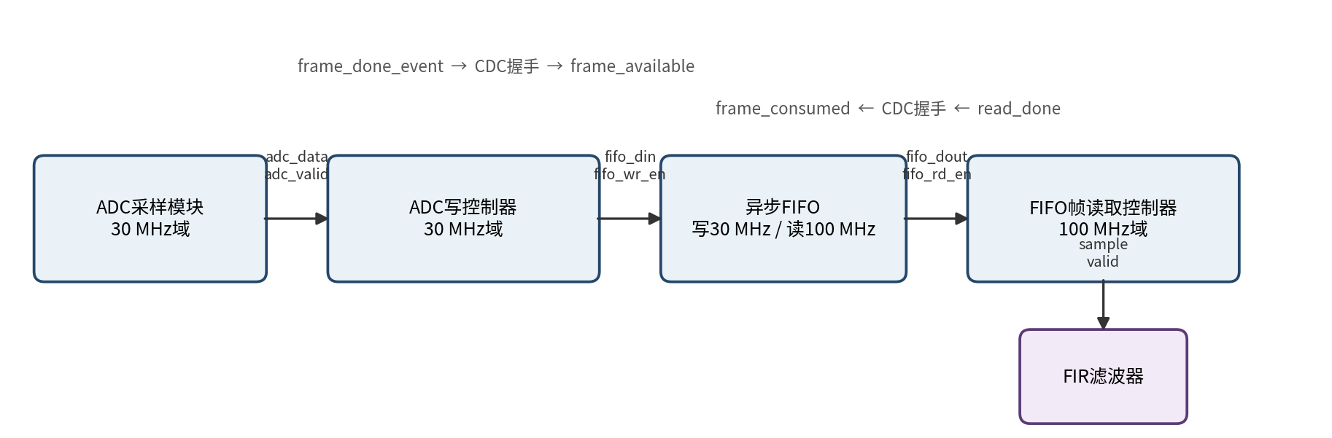
图1 ADC写控制器在系统数据通路中的位置
ADC采样模块在30 MHz采样时钟域产生adc_data和adc_valid。ADC写控制器在同一时钟域判断数据是否有效、FIFO是否可写，并产生fifo_din与fifo_wr_en。异步FIFO负责在30 MHz写时钟域与100 MHz读时钟域之间保存数据并隔离时钟域。
ADC写控制器不直接使用100 MHz时钟，也不直接操作FIFO读端。来自100 MHz侧的“上一帧已经消费完毕”信息必须先经过CDC同步或握手，再以30 MHz域内的本地事件输入控制器。
模块/接口 | 所属时钟域 | 主要职责
ADC采样模块 | 30 MHz | 采集ADC并输出稳定的adc_data、adc_valid
ADC写控制器 | 30 MHz | 选择有效数据写入FIFO、计数、生成帧完成事件
异步FIFO写端 | 30 MHz | 接收fifo_din和fifo_wr_en，输出full等写侧状态
异步FIFO读端 | 100 MHz | 向读取控制器提供dout、empty等读侧接口
FIFO帧读取控制器 | 100 MHz | 收到完整帧通知后读取数据并送入FIR
FIR滤波器 | 100 MHz | 对读出的采样数据执行数字滤波

3 模块职责与边界

3.1 控制器负责的功能
- 接收ADC采样数据和有效指示信号。
- 在采集状态、数据有效、FIFO未满且FIFO已退出复位时，产生一次FIFO写入。
- 只统计实际成功写入FIFO的采样点数量。
- 成功写入第65536个采样点后停止本帧写入。
- 生成本帧写入完成事件，并进入等待读端消费状态。
- 收到读端消费完成事件后，允许开始下一帧。
- 检测采集期间FIFO满等会破坏帧完整性的异常。

3.2 控制器不负责的功能
- 不驱动ADC芯片的转换时钟；ADC驱动和输入采集由ADC采样模块负责。
- 不执行ADC码制转换、偏置消除、滤波或频谱分析，除非后续明确把码制转换放入该模块。
- 不直接读取FIFO，也不直接向FIR发送数据。
- 不在内部同时使用30 MHz和100 MHz两个时钟。
- 不自行实现跨时钟域同步；推荐把CDC封装为独立握手模块。
接口边界原则
ADC写控制器应保持为单时钟、单职责模块。跨时钟域输入在进入控制器前必须已经转换为30 MHz域中的稳定电平或单周期事件。

4 工作原理

4.1 每个30 MHz周期的判断
控制器可以理解为一个“写入判定器和计数器”。每个30 MHz上升沿到来时，它检查当前是否处于采集状态、ADC数据是否有效、FIFO是否未满以及FIFO是否可以工作。只有所有条件同时满足，当前采样点才会被认为成功写入。
write_fire = capture_busy
&& adc_valid
&& !fifo_full
&& !fifo_wr_rst_busy;
fifo_din = adc_data;
fifo_wr_en = write_fire;
当write_fire为1时，异步FIFO在当前30 MHz上升沿保存adc_data，同时写入计数器加1。当write_fire为0时，本周期不产生写入，计数器保持不变。
capture_busy | adc_valid | fifo_full | 结果
0 | 任意 | 任意 | 未处于采集状态，不写入
1 | 0 | 0 | 当前ADC数据无效，不写入
1 | 1 | 0 | 成功写入一个采样点，计数器加1
1 | 1 | 1 | 采样点无法写入，当前帧发生溢出错误

4.2 65536点写入计数
默认一帧包含65536个有效采样点，样点索引为0到65535。16位计数器足以表示这一范围。建议把write_count定义为“下一次成功写入对应的样点索引”，因此write_count等于65535并且write_fire为1时，当前时钟沿写入的是本帧最后一个样点。
last_write = write_fire
&& (write_count == FRAME_LENGTH - 1);
最后一个样点的处理
必须先让第65536个数据正常写入FIFO，再结束采集。不能因为write_count已经等于65535而提前拉低fifo_wr_en，否则最后一个样点会丢失。

在ADC每个30 MHz周期都提供有效数据的理想情况下，写完65536点约需2.185 ms。实际时间由adc_valid有效周期的数量决定。

5 状态机设计
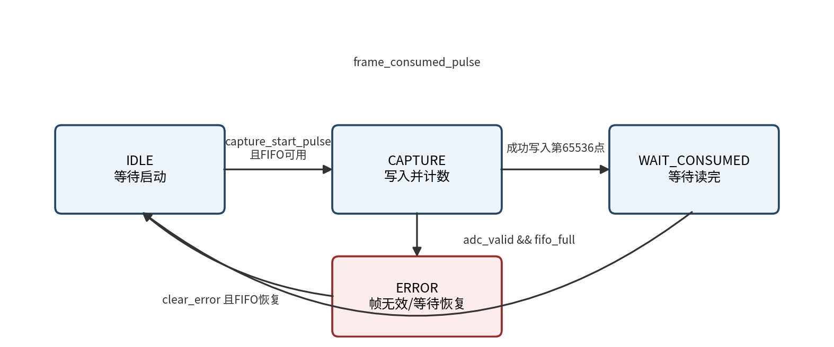
图2 建议状态机及异常分支
状态 | 主要行为 | 退出条件
IDLE | 禁止FIFO写入；写计数清零；等待新一帧启动请求 | 收到capture_start_pulse，且FIFO已准备好
CAPTURE | 根据write_fire写入数据并计数；监测FIFO满 | 成功写入第65536点，或发生溢出
WAIT_CONSUMED | 禁止继续写入；保持本帧等待读端处理 | 收到frame_consumed_pulse
ERROR | 停止写入；保持错误状态；等待FIFO清空/复位 | 收到clear_error且FIFO恢复可用

如果第一版实现希望保持简单，也可以先只实现IDLE、CAPTURE和WAIT_CONSUMED三个正常状态，并把溢出处理定义为锁存overflow_error后等待系统复位。但只要允许从错误中自动恢复，就应增加ERROR状态或等效的错误恢复流程。

6 推荐接口定义
module adc_write_controller #(
parameter integer DATA_WIDTH = 10,
parameter integer FRAME_LENGTH = 65536
)(
input logic clk,
input logic rst,
input logic [DATA_WIDTH-1:0] adc_data,
input logic adc_valid,
input logic capture_start_pulse,
input logic frame_consumed_pulse,
input logic clear_error,
input logic fifo_full,
input logic fifo_wr_rst_busy,
input logic fifo_ready,
output logic [DATA_WIDTH-1:0] fifo_din,
output logic fifo_wr_en,
output logic capture_busy,
output logic frame_pending,
output logic frame_done_event,
output logic overflow_error
);
信号 | 方向 | 时钟域/时序要求 | 说明
clk | 输入 | 30 MHz | ADC采集数据所在时钟域，同时作为FIFO写时钟
rst | 输入 | 30 MHz同步复位 | 复位状态机、计数器和状态输出
adc_data | 输入 | clk域 | ADC采样值，位宽由DATA_WIDTH参数决定
adc_valid | 输入 | clk域 | 高电平表示当前adc_data可被采集
capture_start_pulse | 输入 | clk域单周期事件 | 请求开始一帧采集；若来自其他时钟域，必须先做CDC
frame_consumed_pulse | 输入 | clk域单周期事件 | 表示100 MHz侧已经完整读取上一帧
clear_error | 输入 | clk域 | 清除错误并允许恢复
fifo_full | 输入 | FIFO写时钟域 | 异步FIFO写满标志
fifo_wr_rst_busy | 输入 | FIFO写时钟域 | 高电平时禁止写入
fifo_ready | 输入 | clk域 | 系统确认FIFO为空且已退出复位
fifo_din | 输出 | clk域组合/同步稳定 | 送入FIFO的数据，通常直接连接adc_data
fifo_wr_en | 输出 | clk域 | 当前上升沿的FIFO写使能
capture_busy | 输出 | clk域状态 | 当前正在构造一帧数据
frame_pending | 输出 | clk域状态 | FIFO中存在一帧完整数据等待读端消费
frame_done_event | 输出 | clk域单周期事件 | 本地帧完成事件，送给外部CDC握手模块
overflow_error | 输出 | clk域锁存状态 | 采集期间FIFO满，当前帧已失去完整性

命名建议
将frame_pending定义为状态电平，将frame_done_event定义为本地事件，不要用同一个frame_ready信号同时表达“状态”和“跨时钟域脉冲”。

7 时钟域与跨时钟域通知
ADC写控制器只需要30 MHz时钟。100 MHz侧的状态不能直接作为控制器输入，因为两个时钟之间没有固定相位关系。推荐在控制器外部设置帧握手CDC模块，分别传递“写完一帧”和“读完一帧”两个事件。
30 MHz域：frame_done_event
↓ request/acknowledge 或 toggle握手
100 MHz域：frame_available_pulse
100 MHz域：read_done_event
↓ request/acknowledge 或 toggle握手
30 MHz域：frame_consumed_pulse
单独发送一个30 MHz周期宽度的脉冲并不可靠，因为接收时钟域可能无法保证采到该脉冲。可选实现包括xpm_cdc_handshake、请求/应答握手、翻转标志加确认，或者把状态电平保持到对方确认。
复位一致性
若采用toggle握手，两个时钟域中的请求和确认标志必须在复位后具有一致的初值，否则系统可能把复位后的初始差异误认为一帧新数据。

8 FIFO满与帧错误处理
对于固定长度、要求连续完整的采样帧，采集期间出现adc_valid=1且fifo_full=1，意味着当前ADC样点没有进入FIFO。这不是普通的暂停，而是当前帧已经缺失一个样点。即使下一周期FIFO恢复可写，也无法补回丢失的数据。
1. 立即禁止后续写入，终止当前帧。
2. 置位并锁存overflow_error。
3. 不要发送正常的frame_done_event。
4. 清空或复位FIFO，丢弃已经写入的半帧数据。
5. FIFO恢复为空且收到clear_error后，返回IDLE重新采集。
FIFO深度配置为65536时，理论上可以正好保存一帧，但必须保证开始采集前FIFO为空、上一帧已经完整读出、没有其他写入者并且FIFO状态有效。工程上可以配置更深的FIFO作为余量，但控制器仍应严格按FRAME_LENGTH结束一帧，不能依赖fifo_full来判断帧结束。
almost_full的作用
almost_full可以用于提前报警或调试，但在ADC不能暂停的情况下，它不能从根本上避免丢样。只要停止写入而ADC继续产生数据，帧就会不连续。

9 复位与启动顺序
1. 系统复位期间，ADC写控制器保持fifo_wr_en=0，状态机进入IDLE，计数器和错误状态清零。
2. 异步FIFO写端和读端同时执行各自的复位流程。
3. 等待wr_rst_busy和rd_rst_busy均解除，并由系统确认FIFO为空。
4. 产生fifo_ready，允许控制器接受capture_start_pulse。
5. 开始采集后，控制器只在write_fire成立时写入和计数。
如果capture_start来自PS、按键或100 MHz域，应在进入ADC写控制器前转换为30 MHz域中的单周期事件。若使用保持多周期的电平信号，必须增加边沿检测或请求确认，避免控制器回到IDLE后因为启动电平仍为高而重复启动。

10 数据格式约定
ADC写控制器可以原样把adc_data写入FIFO，也可以在写入前做码制转换。具体选择取决于ADC输出格式和后续FIR所要求的数值格式。该事项目前尚未最终确定。
ADC输出格式 | 典型特征 | 建议处理
无符号二进制 | 0表示最小值，满量程对应最大码 | 若FIR按有符号信号处理，需要先减去中点偏置
偏移二进制 | 中点码表示0，低于中点为负、高于中点为正 | 可翻转最高位或执行等效转换得到二补码
二补码 | 最高位为符号位 | 可直接扩展到FIR输入位宽，注意符号扩展

模块划分建议
如果码制转换只服务于ADC输入且规则稳定，可以放在ADC采样模块输出端或ADC写控制器入口；若希望写控制器保持纯粹的数据搬运职责，则应单独设置adc_format_converter模块。

11 吞吐量与连续采集限制
在理想情况下，30 MHz写端每个周期写一个采样点，65536点写入约需2.185 ms。100 MHz读端如果每周期读取一个点，纯读取时间约为0.655 ms，但实际速度还取决于FIFO读延迟、FIR的ready/valid接口和滤波器吞吐率。
当前“写完一帧后等待读完”的流程会产生帧间空隙。在WAIT_CONSUMED期间，ADC可以继续转换，但这些采样不会进入当前FIFO。因此，该结构适用于允许分段采集或允许忽略帧间数据的场景。
采集要求 | 推荐结构
允许帧间停顿或忽略中间ADC样点 | 单异步FIFO，写完一帧后等待读端消费
要求连续采样，但读端平均吞吐率更高 | 异步FIFO边写边读，并显式传递帧边界
要求严格连续分帧且便于整帧处理 | 双缓冲或乒乓BRAM/FIFO：一块写入、一块读取

12 建议的核心时序伪代码
always_ff @(posedge clk) begin
if (rst) begin
state <= IDLE;
write_count <= 0;
overflow_error <= 0;
end else begin
case (state)
IDLE: begin
write_count <= 0;
if (capture_start_pulse && fifo_ready)
state <= CAPTURE;
end
CAPTURE: begin
if (adc_valid && fifo_full) begin
overflow_error <= 1;
state <= ERROR;
end else if (write_fire) begin
if (write_count == FRAME_LENGTH - 1) begin
write_count <= 0;
state <= WAIT_CONSUMED;
// 同时产生一个本地frame_done_event
end else begin
write_count <= write_count + 1;
end
end
end
WAIT_CONSUMED: begin
if (frame_consumed_pulse)
state <= IDLE;
end
ERROR: begin
if (clear_error && fifo_ready) begin
overflow_error <= 0;
state <= IDLE;
end
end
endcase
end
end
以上仅用于明确控制流程，不是最终RTL代码。实际实现还需处理参数位宽、frame_done_event的单周期产生、状态输出译码、综合工具兼容性和断言。

13 仿真验证计划
测试项 | 激励方法 | 预期结果
正常连续采集 | adc_valid持续为1，FIFO始终未满 | 恰好产生65536次fifo_wr_en，最后一次写入后进入WAIT_CONSUMED
间断有效数据 | 随机拉低adc_valid | 只有adc_valid为1的周期才写入和计数，仍需累计65536次成功写入
最后一个样点 | 观察write_count=65535周期 | 该周期fifo_wr_en仍为1，最后一个数据成功进入FIFO
FIFO溢出 | 采集期间强制fifo_full=1 | 立即停止本帧，置overflow_error，不发送正常帧完成事件
重复启动 | CAPTURE或WAIT期间再次发送capture_start | 忽略新启动请求，不破坏当前帧
读端确认 | WAIT状态下产生frame_consumed_pulse | 返回IDLE，允许下一帧
复位中写入 | 采集过程中拉高rst或wr_rst_busy | fifo_wr_en必须为0，状态和计数安全复位
参数化帧长 | 将FRAME_LENGTH设为8、17等小值 | 计数和最后一拍逻辑仍正确，便于快速仿真

测试平台建议维护一个参考队列：每次fifo_wr_en为1时把adc_data压入参考队列，并在帧完成时断言队列长度等于FRAME_LENGTH。同时检查写入数据顺序、错误事件和状态转换。
// 推荐断言示意
assert (!(fifo_wr_en && fifo_full));
assert (frame_done_event |-> previous_successful_write_was_last);
assert (frame_pending -> !fifo_wr_en);
assert (overflow_error -> !frame_done_event);

14 当前待确认事项
1. ADC是否每个30 MHz时钟周期都产生一个有效样点，adc_valid是否可能间断。
2. ADC是否能够暂停；若不能暂停，系统是否允许丢弃帧间样点。
3. 最终数据宽度以及ADC原始码制：无符号、偏移二进制还是二补码。
4. 码制转换放在ADC采样模块、写控制器，还是独立转换模块中。
5. FIFO实际深度是否为65536，是否需要额外容量和almost_full调试信号。
6. 采集模式是外部命令触发单帧，还是消费完成后自动开始下一帧。
7. capture_start的来源及其CDC实现方式。
8. 帧完成和帧消费通知采用xpm_cdc_handshake、toggle确认，还是其他协议。
9. FIFO溢出后由谁触发FIFO复位，clear_error由哪个模块产生。
10. 是否需要帧编号、采样序号、超时计数或错误码输出。
11. 单通道写入还是双通道ADC打包写入；若打包，FIFO数据宽度如何定义。
12. 系统是否最终要求ADC连续无缝采样；若要求，需要重新评估单FIFO分帧方案。
下一步建议
先确认ADC数据格式、是否允许帧间丢样、capture_start来源以及CDC握手方案。确认后即可冻结接口并编写第一版SystemVerilog模块和自检式测试平台。

